运维助手组内测试

1. 连接公司wifi
2. 微信扫描下方二维码，进入小程序后打开“调试模式”

在此处打开调试模式，然后退出重新进入

1. 报修端可自己进行注册，（注册时学校可以搜索学校名字）

维修端账号如下，密码都为：123456

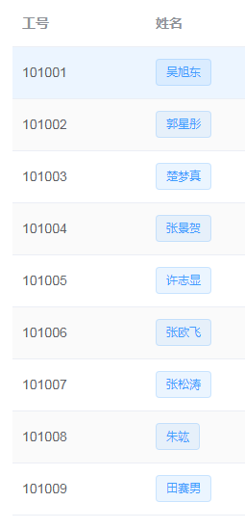

1. 两个小程序切换测试时，请及时退出以清空缓存
2. 使用过小程序后，在没有更新代码重新上传情况下，可直接在微信聊天列表界面下拉后可看到，然后打开

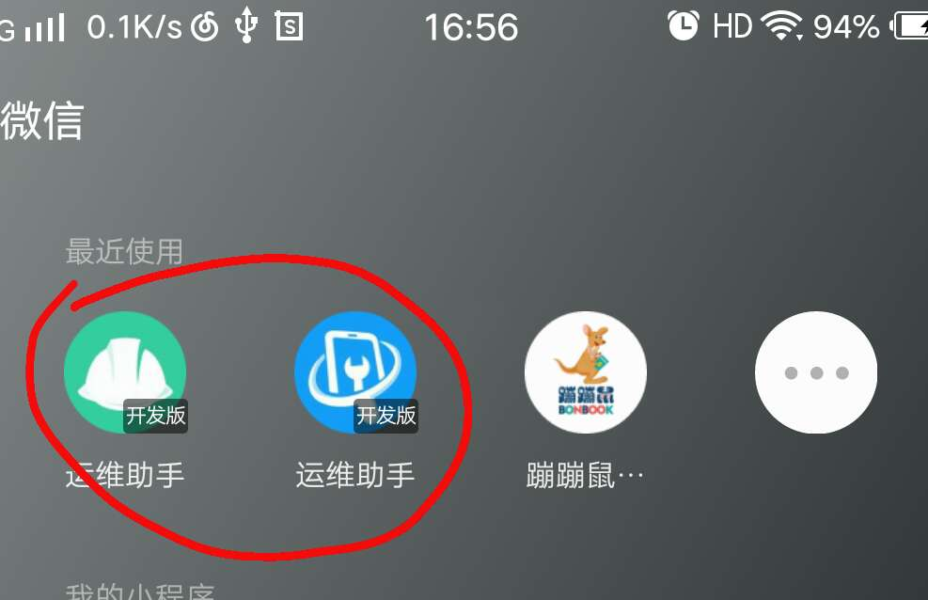

1. 二维码

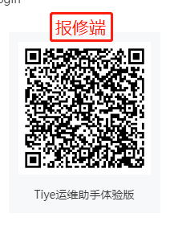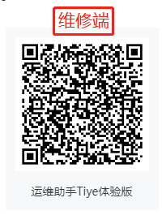

1. 在使用时如有什么问题可以咨询吴旭东或楚梦真